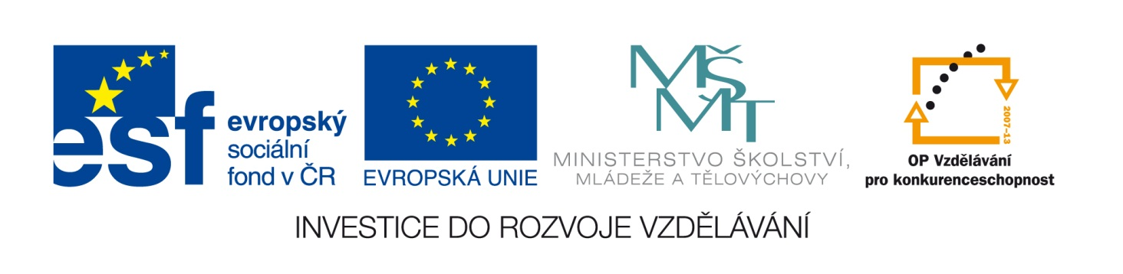
NÁZEV ŠKOLY : ZÁKLADNÍ ŠKOLA A MATEŘSKÁ ŠKOLA PRYSK, OKRES ČESKÁ
LÍPA, PŘÍSPĚVKOVÁ ORGANIZACE
AUTOR: Mgr. JANA VOSTŘELOVÁ
NÁZEV : VY_32_INOVACE_01_ČESKÝ JAZYK_OPAKOVÁNÍ UČIVA
ČÍSLO PROJEKTU : CZ.1.07/1.4.00/21.1705

ANOTACE : Žáci 1.ročníku si ověřují své čtenářské znalosti, čtení s porozuměním a plní dané úkoly. Jde o samostatnou práci.

ČESKÝ JAZYK 1.ROČNÍK PROCVIČOVÁNÍ JMÉNO: _________________

Písmenka jsou přeházená. Dej je do správného pořadí a utvoř správná slova. Najdeš v nich domácí zvířata.
lkrákík _________________________ sicelep _________________________
pesra _________________________ achnka _________________________
zoka _________________________ čoveka _________________________

Přepiš psacím písmem:
Líba líže lízátko.
__________________________________________________________________________
Maminka pospíchá do práce.
___________________________________________________________________________

Doplň slabiku, aby vzniklo slovo:
DĚ_____ ZPÍ_____ VO_____ MU_____ KO____ MLU_____

Zakroužkuj skrytá jména ve slovech:
P I V O P A L I C E B O T A D O L I N A

Napiš slova opačného významu:
tlustý _______________________ hezký ________________________
nízký _______________________ mokrý _______________________
veselý _______________________ teplý ________________________

